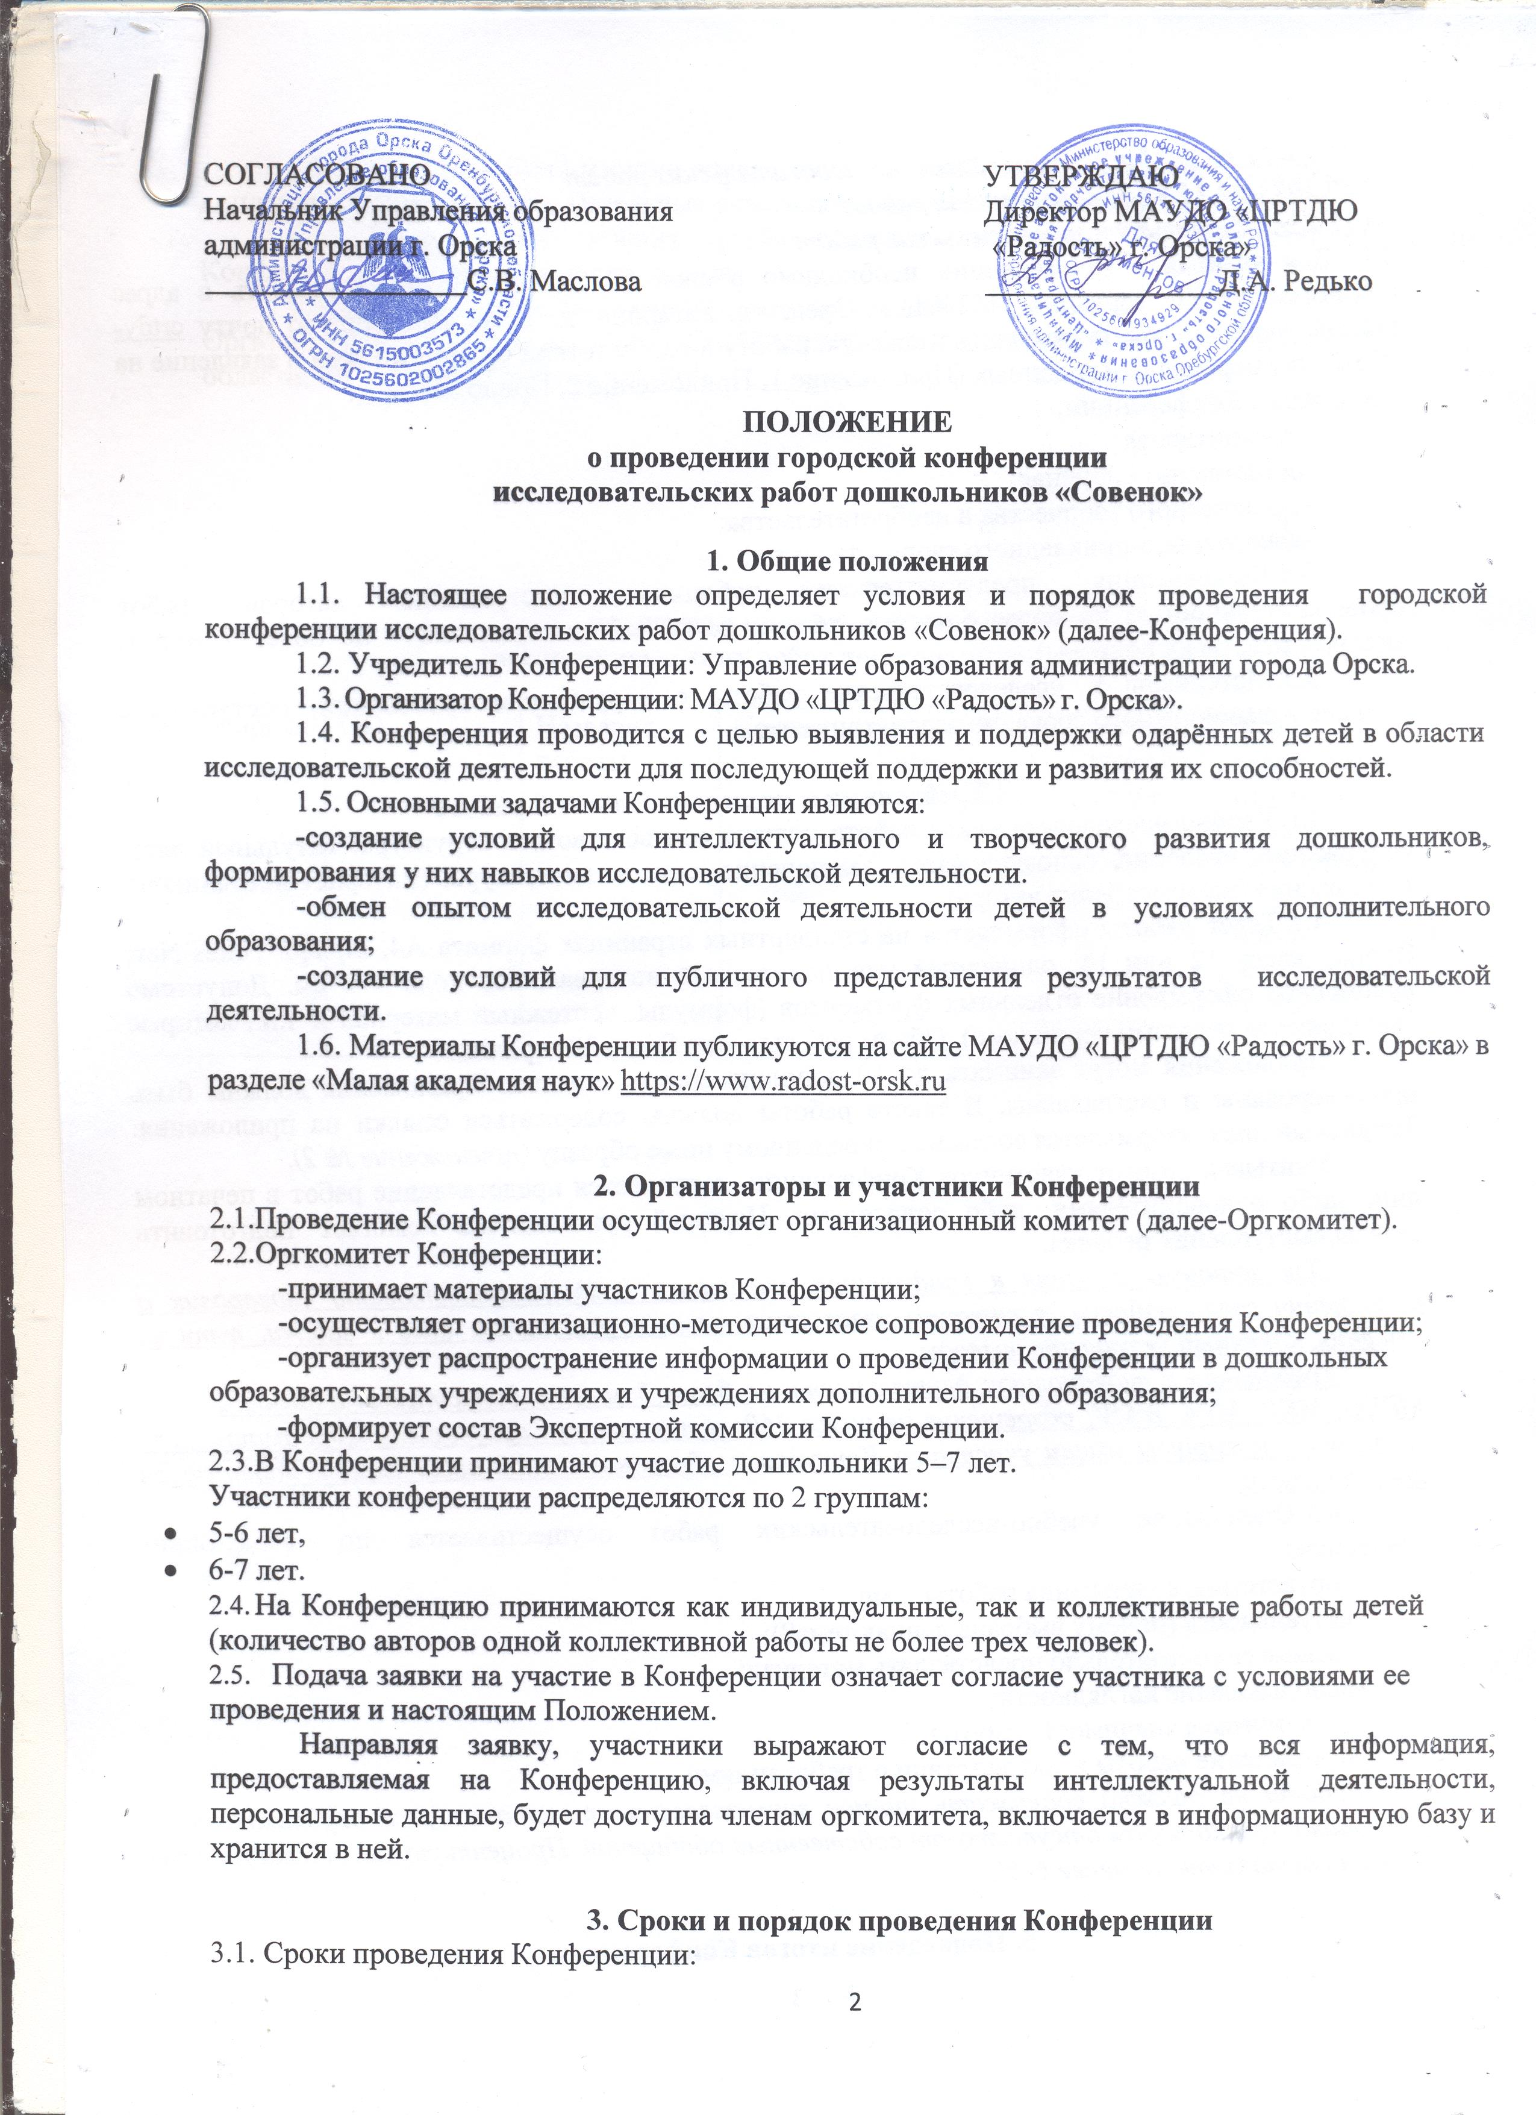

1

СОГЛАСОВАНО  Начальник Управления образования администрации г. Орска  С.В. Маслова | УТВЕРЖДАЮ  Директор МАУДО «ЦРТДЮ  «Радость» г. Орска»  Д.А. Редько

ПОЛОЖЕНИЕ
о проведении городской конференции исследовательских работ дошкольников «Совенок»

Общие положения
  - Настоящее положение определяет условия и порядок проведения городской конференции исследовательских работ дошкольников «Совенок» (далее-Конференция).
  - Учредитель Конференции: Управление образования администрации города Орска.
  - Организатор Конференции: МАУДО «ЦРТДЮ «Радость» г. Орска».
  - Конференция проводится с целью выявления и поддержки одарённых детей в области исследовательской деятельности для последующей поддержки и развития их способностей.
  - Основными задачами Конференции являются:
- создание условий для интеллектуального и творческого развития дошкольников, формирования у них навыков исследовательской деятельности.
- обмен опытом исследовательской деятельности детей в условиях дополнительного образования;
- создание условий для публичного представления результатов исследовательской деятельности.
  - Материалы Конференции публикуются на сайте МАУДО «ЦРТДЮ «Радость» г. Орска» в разделе «Малая академия наук» https://crtdy-radost.orskschool.ru
- Организаторы и участники Конференции
2.1. Проведение Конференции осуществляет организационный комитет (далее - Оргкомитет).
2.2. Оргкомитет Конференции:
- принимает материалы участников Конференции;
- осуществляет организационно-методическое сопровождение проведения Конференции;
- организует распространение информации о проведении Конференции в дошкольных образовательных учреждениях и учреждениях дополнительного образования;
- формирует состав Экспертной комиссии Конференции.
2.3. В Конференции принимают участие дошкольники 5–7 лет. Участники конференции распределяются по 2 группам:
- 5-6 лет,
- 6-7 лет.
  - На Конференцию принимаются как индивидуальные, так и коллективные работы детей (количество авторов одной коллективной работы не более трех человек).
  - Подача заявки на участие в Конференции означает согласие участника с условиями ее проведения и настоящим Положением.
Направляя заявку, участники выражают согласие с тем, что вся информация, предоставляемая на Конференцию, включая результаты интеллектуальной деятельности, персональные данные, будет доступна членам оргкомитета, включается в информационную базу и хранится в ней.

Сроки и порядок проведения Конференции
  - Сроки проведения Конференции:
17.10.2024 - 24.10.2024 – прием заявок, исследовательских работ
25.10.2024 - 02.11.2024 – экспертиза работ
03.11.2024 – 11.00 час. защита исследовательских работ
  - Для участия в Конференции необходимо в срок до 25.10.2024 направить в адрес Организатора Конференции (462401, г. Орск, пл. Гагарина, д. 1, на электронную почту crtdy- radost.56@yandex.ru заявку, исследовательскую работу в соответствии с требованиями и заявление на обработку персональных данных (Приложение 1, Приложение 2, Приложение 3).
  - Секции Конференции:
- гуманитарная;
- естественно-научная;
- технического творчества и изобретательства;
- декоративно-прикладного творчества и т.д.
  - Конференция предусматривает публичное выступление авторов работ продолжительностью не более 5 минут (общий регламент выступления – не более 7 минут, включая ответы на вопросы).
  - Материалы и исследовательские работы с нарушением требований, поступившие позднее установленного срока, не рассматриваются.

Требования к исследовательской работе
  - Учебно-исследовательская работа должна соответствовать структуре: титульный лист, содержание, введение, основная часть, заключение, список литературы (интернет-источников), приложения (на усмотрение автора).
  - Текст работы оформляется на стандартных страницах формата А4, шрифт Times New Roman, кегль 12 или 14, одинарный или полуторный интервал, все поля – 2 см. Допустимо рукописное оформление отдельных фрагментов (формулы, чертежный материал и т.п., которые выполняются черными чернилами). Объем работы — не более 20 страниц.
Приложения могут занимать до 10 дополнительных страниц. Приложения должны быть пронумерованы и озаглавлены. В тексте работы должны содержаться ссылки на приложения. Титульный лист оформляется согласно приведенному ниже образцу (приложение № 2).
Учитывая возраст участников Конференции, допускается представление работ в печатном виде либо руководителями, либо родителями. Научный руководитель помогает подготовить тезисы выступления ребенка.
  - Оценивание учебно-исследовательских работ осуществляется по следующим критериям:
- соответствие содержания работы теме;
- актуальность (почему выбрана данная тема?);
- умение самостоятельно представлять материал;
- использование наглядности;
- практическая значимость работы;
- оформление работы в соответствии с требованиями
Работа не должна содержать прямое заимствование текста из уже опубликованного материала, при котором отсутствуют собственные обобщения. Процент уникальности работы должен составлять не менее 60%.

Подведение итогов Конференции
  - Победители Конференции определяются по наибольшей сумме баллов и награждаются дипломами I, II, III степени. Остальные участники конференции получают сертификаты.
  - Руководители лучших учебно-исследовательских работ, представленных на Конференцию, награждаются дипломами.
  - Оргвзнос за участие в конференции составляет 100 рублей.
Оргвзнос оплачивается через ОТДЕЛЕНИЕ ОРЕНБУРГ БАНКА РОССИИ//УФК по Оренбургской области, г. Оренбург (Приложение №4).

Приложение №1

Заявка
на участие в городской конференции исследовательских работ дошкольников «Совенок»

Территория | ОО | Название работы | Секция | Фамилия, имя участника (ов) (полностью) | Возраст участни ка (ов) | ФИО  руководителя (полностью), должность,  контактный телефон, адрес  электронной почты

Приложение №2
Пример оформления титульного листа исследовательской работы

Наименование образовательной организации

Городская конференция исследовательских работ дошкольников

«Совенок»

Секция:

Тема:

Автор работы: Руководитель:

Орск, 2024

Приложение №3
Согласие на обработку персональных данных (воспитатели, родители)

Согласие
на обработку персональных данных

Я, ,
(фамилия, имя, отчество)

в соответствии с Федеральным законом от 14.07.2022 г. № 266-ФЗ О внесении изменений в Федеральный закон «О персональных данных» (и Федеральным законом от 27 июля 2006 г. № 152-ФЗ «О персональных данных») своей волей и в своем интересе для обеспечения соблюдения законов и иных нормативных правовых актов, для рассмотрения вопроса о награждении,
даю согласие оператору – МАУДО «ЦРТДЮ «Радость» г. Орска» на автоматизированную, а также без использования средств автоматизации обработку моих персональных данных, включая сбор, запись, систематизацию, накопление, хранение, уточнение (обновление, изменение), извлечение, использование, передачу (распространение, предоставление, доступ), обезличивание, блокирование, удаление, уничтожение персональных данных в соответствии с положениями действующего законодательства, а именно:
- Фамилия, имя, отчество.
- Номера телефонов (мобильного и домашнего).
- Адрес электронной почты.
- Данные о месте обучения (образовательной организации)
Если мои персональные данные можно получить только у третьей стороны, то я должен быть уведомлен об этом заранее с указанием целей, предполагаемых источников и способов получения персональных данных, также должно быть получено на это согласие.
Мне разъяснены мои права и обязанности, связанные с обработкой персональных данных, в том числе, моя обязанность проинформировать оператора в случае изменения моих персональных данных; мое право в любое время отозвать свое согласие путем направления соответствующего письменного заявления оператору.
Согласие вступает в силу со дня его подписания и действует на период рассмотрения вопроса о награждении или подачи письменного заявления о прекращении обработки моих персональных данных.

« » 20 г.
(дата) (подпись) (расшифровка подписи)

Приложение №4
Реквизиты МАУДО «ЦРТДЮ

«Радость» г. Орска»

Муниципальное автономное учреждение дополнительного образования «Центр развития творчества детей и юношества «Радость» г. Орска»
Директор Редько Диана Александровна, действующая на основании Устава, постановление от 11.09.2015 г № 5350-п

Адрес: 462401 г. Орск, пл. Гагарина, 1 МАУДО «ЦРТДЮ «Радость» г. Орска» ИНН 5614017037
КПП 561401001
р/сч 03234643537230005300

МУ "Финансовое управление администрации города Орска" (МАУДО "ЦРТДЮ "Радость г. Орска", л/с 011.93.205.1)
ОТДЕЛЕНИЕ ОРЕНБУРГ БАНКА РОССИИ//УФК по Оренбургской области, г. Оренбург

БИК 015354008
к/с 40102810545370000045
ОКТМО 53723000

КБК 00000000000000000131- платные услуги
КБК 00000000000000000155 – благотворительная помощь

ОКПО 55698996
ОГРН 1025601934929

